แบบบันทึกองค์ความรู้
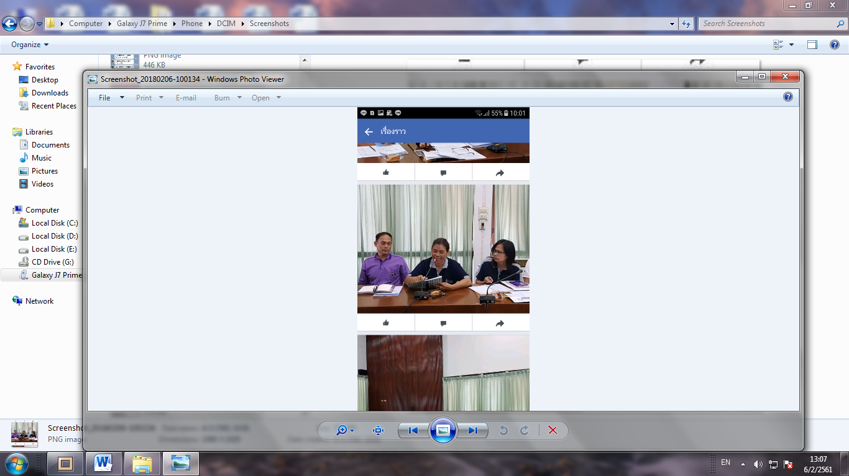

ชื่อความรู้ เทคนิคการขจัดคราบอาหารบนจาน-ชาม
เจ้าของความรู้ นางสาวภาวินี บุญปราบพินาศ
ตำแหน่ง/สังกัด พนักงานทำความสะอาด ศูนย์ศึกษาและพัฒนาชุมชนสระบุรี
แก้ปัญหาเกี่ยวกับ เพื่อขจัดคราบอาหารบนจาน-ชามให้สะอาดและปลอดภัย
๑.เรื่องเล่า

การขจัดครอบอาหารที่อยู่บนจานนั้น ไม่ใช่เรื่องง่าย และไม่ใช่เรื่องยาก คราบอาหารที่แห้งติดอยู่บนจานนั้น บางครั้งอาจจะไม่สามารถทำความสะอาดได้หมดจด จะนำพาเชื้อโรคสะสมอยู่ที่จานได้ ทำให้เกิดโรคภัยแก่ร่างกายได้ เพื่อให้การล้างจานได้หมดจด สะอาด ปราศจากเชื้อโรค มีเทคนิคง่ายๆ ในการทำความสะอาดจาน ชาม ภาชนะต่างๆ ได้

2. กระบวนการ/วิธีการ/เทคนิค
1. เก็บรวบรวมจาน-ชามที่ใช้แล้วมารวมกัน กวาดเศษอาหารลงถังขยะ
ที่ค้างอยู่บนจาน ทิ้งให้หมดก่อน
2. นำจาน-ชามล้างน้ำเปล่า 1 ครั้ง เพื่อล้างเศษอาหาร และคราบไขมันออกก่อน
3. เตรียมกะละมังใส่น้ำ (ไม่แนะนำให้ล้างในอ่างซิงค์เพราะจะทำให้ซิงค์
เปื้อน สกปรกได้) เทน้ำร้อน น้ำยาล้างจาน นำจาน-ชามลงลงไปในแช่
ในกะละมัง ประมาณ 5-10 นาที เพื่อให้คราบกรังอ่อนตัวลงและง่าย
ต่อการล้างทำความสะอาด
4. เวลาล้างจานให้เริ่มล้างจานใบที่สกปรกน้อยที่สุดก่อน แล้วค่อยไล่ไปล้าง
จานใบที่สกปรกมาก
5. วางเรียงหรือคว่ำจานชามตะแกรงเพื่อผึ่งให้แห้ง แล้วนำไปเก็บในตู้
ให้เรียบร้อย
3. ผลของการแก้ปัญหา
เพื่อความสะอาด ปลอดภัยในภาชนะที่ใช้เป็นประจำทุกวัน ถูกสุขลักษณะ ปราศจากโรค เป็นการประหยัดน้ำยาล้างจาน ประหยัดน้ำ ประหยัดพลังงาน ไม่เปลืองแรงคนล้างอีกด้วย
4. ที่อยู่/เบอร์โทรศัพท์ ศูนย์ศึกษาและพัฒนาชุมชนสระบุรี โทรศัพท์ 0-3635-732

